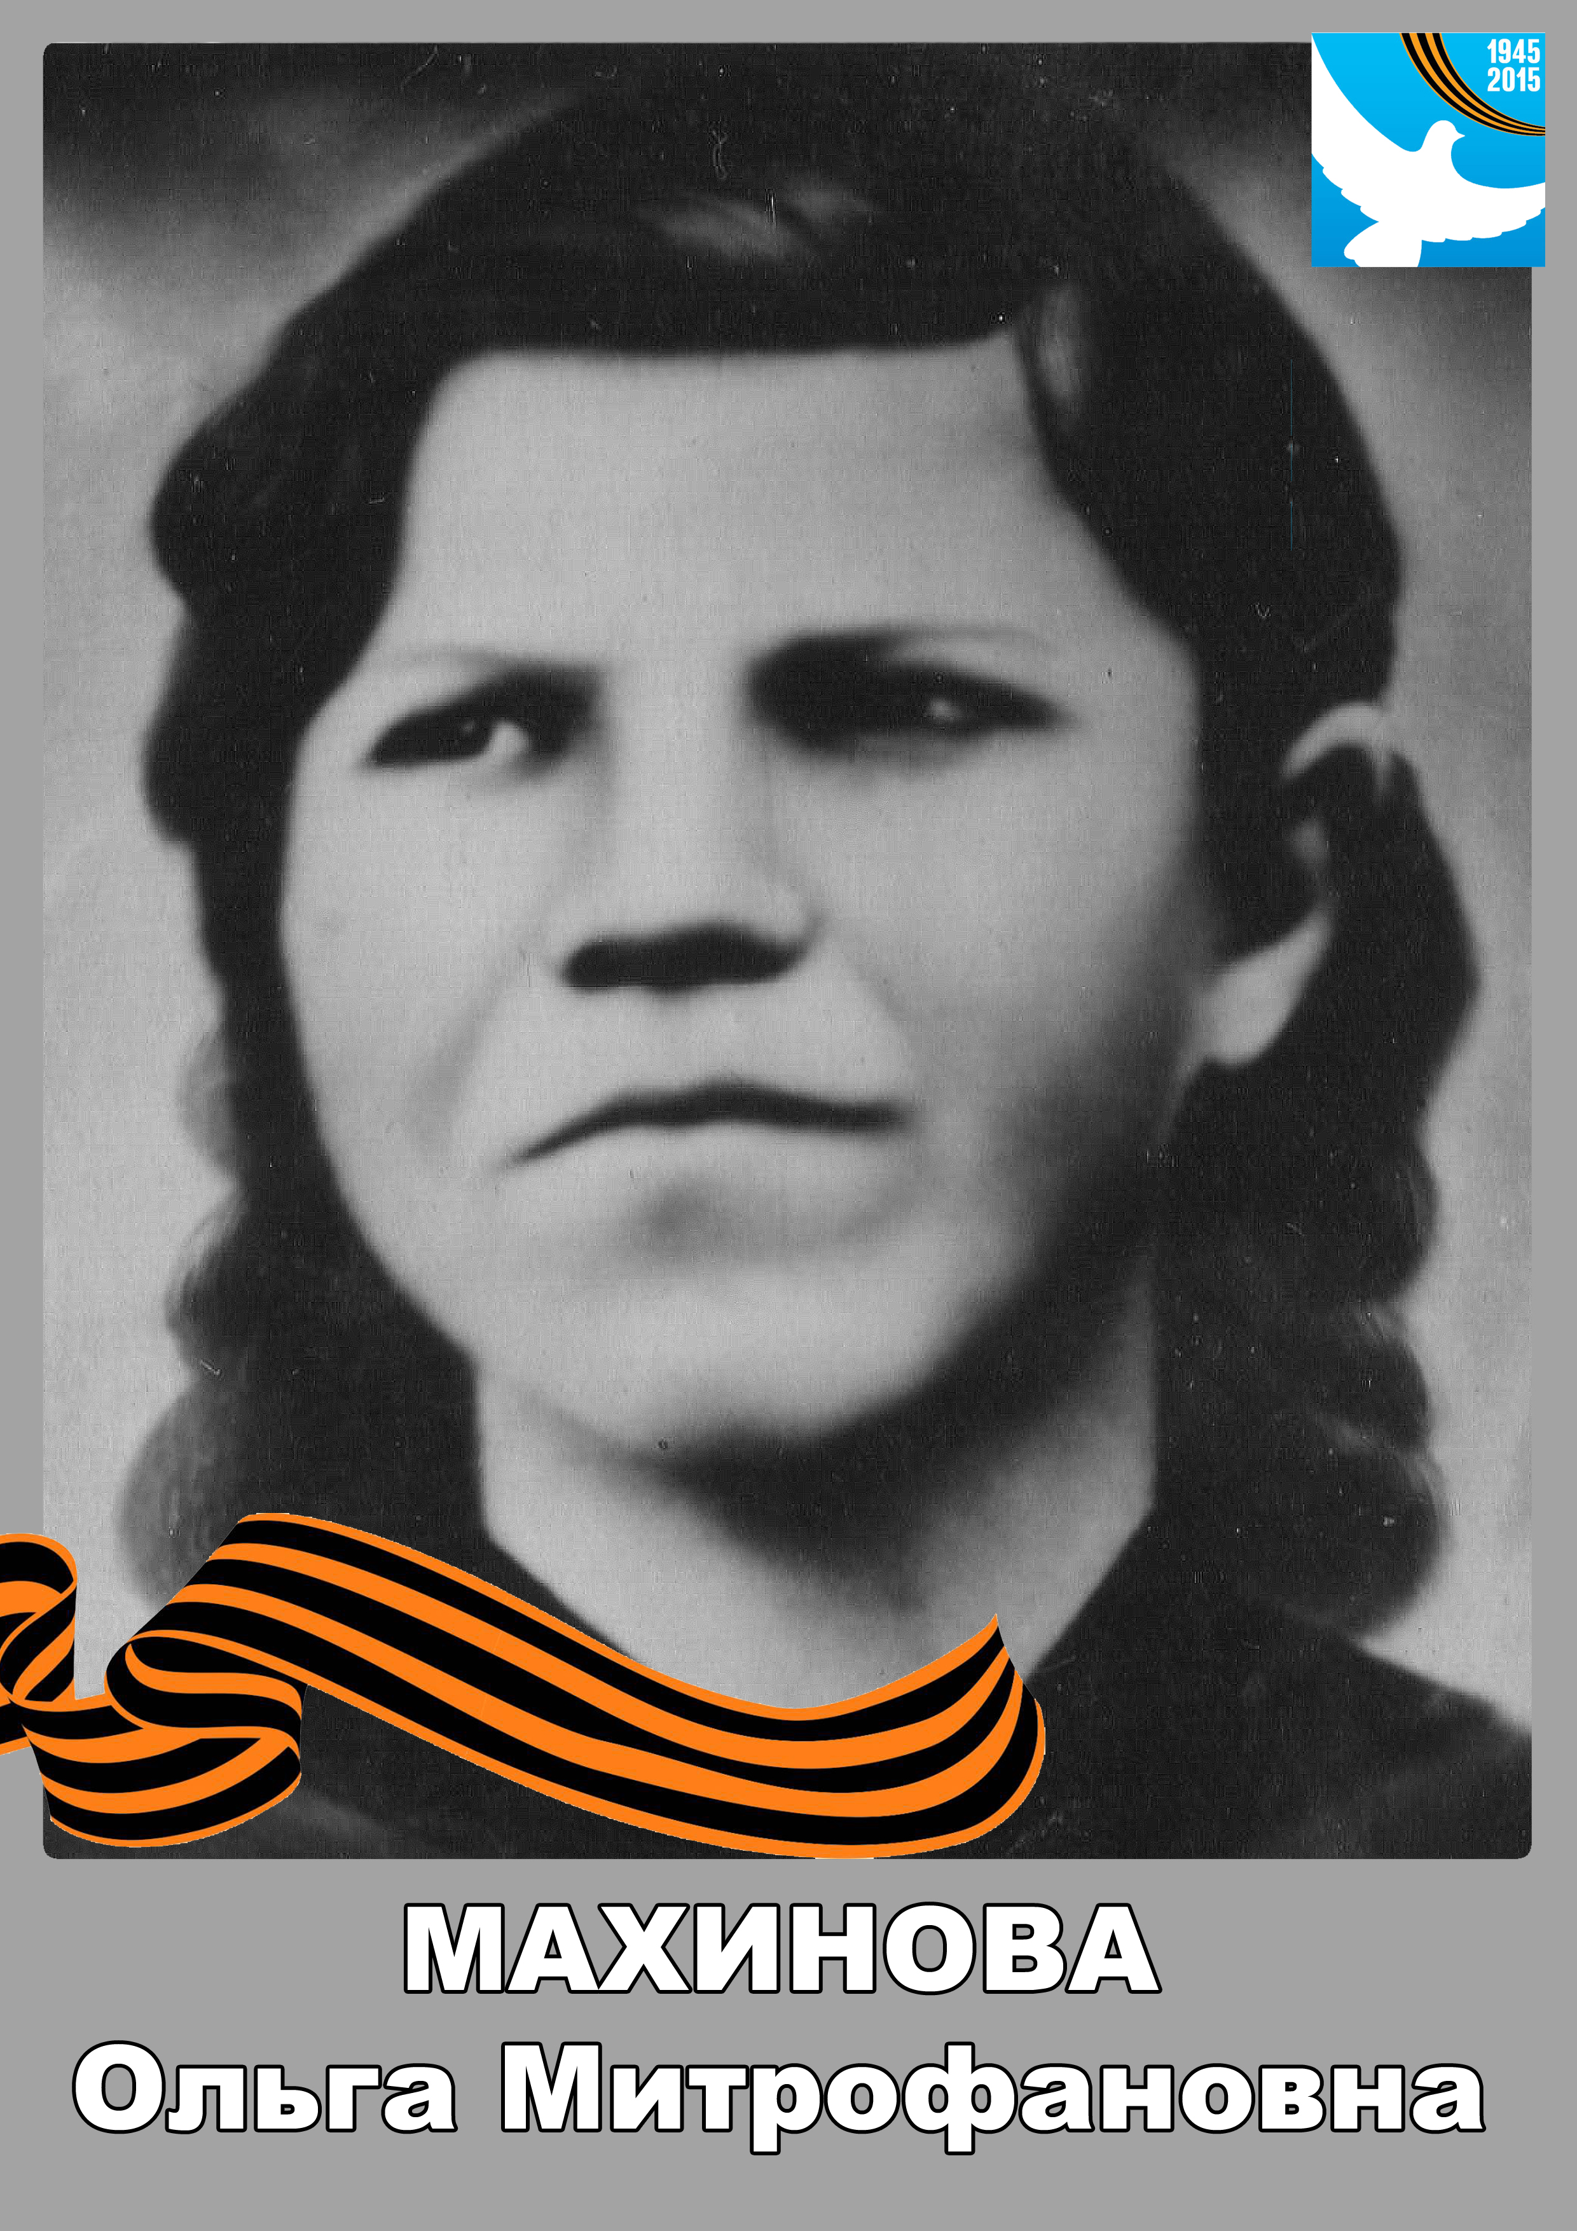

История её подвига потрясает до глубины души.

В 1944 году родители Ольги Махиновой получили извещение о гибели дочери. И, наверное, их пощадило время, они ушли из жизни раньше, чем стало известно в Новой Чигле о мучительной смерти их Ольги.

Жители села узнали о подвиге своей односельчанки из газеты « Коммуна», в которой 22 июня 1989 года была напечатана статья участников Великой Отечественной войны Н. Бирюлина, П. Суслова « Девушка из Новой Чиглы». В статье описан героический подвиг связистки 7-й батареи 1036 артиллерийского полка 161-й стрелковой дивизии Махиновой Ольги Митрофановны.

« В марте 1944 года шли тяжёлые бои на украинской земле, у реки Збруч. Фашисты по нескольку раз контратаковали наши позиции. Во время одной из таких контратак была выведена из строя связь батареи с наблюдательным пунктом, нарушена корректировка огня. Требовалось без промедления восстановить прерванную связь. Выполнить это чрезвычайно сложное и опасное задание ( бой ни на минуту не утихал) было приказано поочерёдно нескольким связистам. Они уходили и не возвращались… Очередь дошла до Оли Махиновой. Захватив с собой сумку с необходимым инструментом, она быстро, пригибаясь, побежала в указанном командиром отделения сержантом Ясневым направлении. Добежав до оврага, спрыгнула туда… Такой, бегущей навстречу опасности, товарищи её видели в последний раз. Ольга не вернулась с задания. Утром следующего дня, когда выбили гитлеровцев с занимаемых ими позиций на опушке леса, недалеко от населённого пункта, товарищи обнаружили изуродованное тело Оли. Она висела на дереве.»

Следопыты из Иваново-Франковска в 1969 году совершали поход в село Горчичная. Они расспрашивали местных жителей о 161 дивизии. Нашлись очевидцы, которые были свидетелями гибели Ольги Махиновой. Вот, что они рассказали: « Немцы добивались от неё получения сведений о советских воинских частях. Ольга не выдала военную тайну. Фашистские изверги подвергли девушку зверским пыткам, выкололи глаза, вырезали груди. Комсомолка Оля Махинова мужественно перенесла мучения. Изверги в ярости привязали Олю к веткам двух деревьев и разорвали на части. Это было 30 марта 1944 года у села Горчичная Дунаевецкого района Хмельницкой области.»

Факты гибели Ольги подтверждены в письме от 27 февраля 1987 года председателя исполкома Горчичнянского сельского совета Б.Я. Прядун к сестре Ольги Махиновой – Махиновой Марии Митрофановне.

Сёстры Ольги Мария Митрофановна и Надежда Митрофановна всю свою жизнь хранили её письма с фронта. В первых письмах родителям и сёстрам Оля сообщала, что учится на радистку. Позже писала с фронта « Иду всё время первой. Такая служба. И по лесам приходится. Сижу в укрытии. Передаю, а меня ребята охраняют». Эти строчки, хотя и отрывочные, ясно давали понять, что девушке нелегко на войне: « Стала я как старушка, пули да гранаты, волосы стали совсем белые…». Это у тёмноволосой Ольги, которой едва исполнилось двадцать. « Я к этому стала привыкать. Да и мой командир обо мне хлопочет, охрану старается устроить получше, иногда даёт больше бойцов, чтобы при случае могли меня защитить… Часто приходится работать рядом с фашистами, даже немецкие разговоры слышно».

Строчки из последнего письма: « Мы теперь пошли в наступление, теперь нам нечего бояться, пусть они, фашисты, боятся». Не все письма Оли с обратным адресом полевая почта 03242 Д сохранились. Но из них видно, что Ольга Митрофановна Махинова мечтала о счастливой жизни, светлом будущем. Она была патриоткой своей страны. Её стойкий героизм и страшную гибель мы, ныне живущие, должны помнить всегда и передать эту память своим детям, внукам.

Ольга Митрофановна Махинова посмертно награждена орденом Отечественной войны I степени.

А 6 мая 1995 года по решению Новочигольского сельского совета улица Восточная, на которой Ольга жила до ухода на войну, в селе Новая Чигла переименована в улицу Ольги Махиновой.

И очень бы хотелось, чтобы подвиг Оли Махиновой и сотен тысяч солдат отдавших свои жизни за освобождение Украины от фашистских захватчиков не был забыт в республике, за мирное небо над которой они погибли… Чтобы Украина помнила тех, кто принес ей вызволение из немецкого рабства, независимо от их национальности…